Міністерство освіти і науки України
Національний технічний університет України «КПІ» імені Ігоря Сікорського Кафедра обчислювальної техніки ФІОТ

ЗВІТ
з лабораторної роботи №5
з навчальної дисципліни «Аналіз та обробка природної мови (NLP)»

Тема:

Аналіз подібності та визначення тональності текстових повідомлень

Виконав:
Студент 3 курсу кафедри ОТ ФІОТ, Навчальної групи ІО-31
Устимчик П.Я.
Перевірив:
Асистент кафедри ОТ ФІОТ
Баран Данило Романович

Київ 2026

І. Мета:
дослідити процеси аналіз подібності та визначення тональності текстових повідомлень методами NLP з використанням спеціалізованих пакетів / бібліотек python.
ІІ. Завдання:

Завдання І, рівня складності – максимально 8 балів.

Варіант : День народження 22.03.2006, отже варіант 3,9
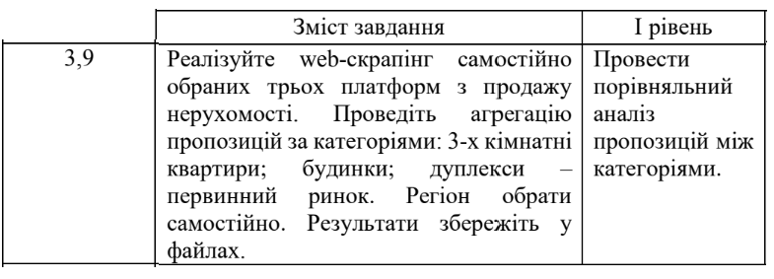

ІІІ. Результати виконання лабораторної роботи

Репозиторій з кодом:
3.1 Синтезована математична модель;

- Отримання даних з веб-ресурсів

Для виконання роботи використовується технологія web-scraping для автоматичного збору інформації з веб-сайтів продажу нерухомості. Програма виконує HTTP-запити до обраних веб-ресурсів за допомогою бібліотеки requests, після чого отримує HTML-код сторінок із пропозиціями продажу нерухомості. Для обходу обмежень веб-сайтів використовується заголовок User-Agent, що імітує роботу браузера.

- Парсинг HTML-структури сторінок

Отриманий HTML-документ обробляється за допомогою бібліотеки BeautifulSoup, яка дозволяє знаходити потрібні елементи сторінки. Із HTML-структури витягуються основні характеристики об’єктів нерухомості, зокрема:
- назва або тип об’єкта;
- ціна;
- місце розташування;
- кількість кімнат;
- додаткова інформація про об’єкт.
Отримані дані формуються у вигляді структурованого списку записів.

- Фільтрація та категоризація даних

На цьому етапі здійснюється відбір лише тих об’єктів, які відповідають визначеним категоріям:
- 3-кімнатні квартири;
- будинки;
- дуплекси (первинний ринок).
Кожне оголошення аналізується за ключовими словами або характеристиками, після чого відноситься до відповідної категорії.

- Агрегація даних

Після класифікації об’єктів виконується агрегування даних. Для кожної категорії підраховується:
- загальна кількість пропозицій;
- середня ціна;
- мінімальна та максимальна ціна.
Це дозволяє отримати узагальнену інформацію про стан ринку нерухомості у вибраному регіоні.

- Порівняльний аналіз

На основі отриманих агрегованих даних виконується порівняльний аналіз між категоріями нерухомості. Порівнюються:
- кількість пропозицій;
- середні ціни;
- співвідношення між різними типами об’єктів.
Це дозволяє визначити тенденції на ринку нерухомості та зробити висновки щодо найбільш представлених категорій.

- Збереження результатів

Результати обробки та аналізу даних зберігаються у файлах (наприклад, CSV або TXT). Це дозволяє використовувати отримані дані для подальшого аналізу або візуалізації.

3.2 Результати архітектурного проектування та їх опис;
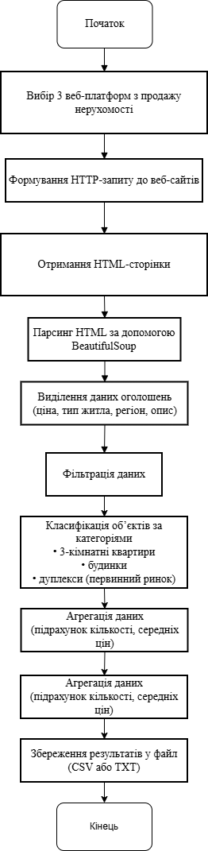
Опис блок-схеми:
На першому етапі виконується вибір трьох веб-платформ з продажу нерухомості, з яких буде здійснюватися збір даних. Після цього програма формує HTTP-запити до обраних веб-ресурсів для отримання інформації про доступні пропозиції нерухомості.
Далі відбувається отримання HTML-сторінок, що містять оголошення про продаж нерухомості. Отримані сторінки обробляються за допомогою інструментів парсингу, які дозволяють виділити необхідні дані з HTML-структури сторінки.
На наступному етапі виконується виділення основних характеристик оголошень, таких як назва об’єкта, ціна, тип нерухомості, місце розташування та інша доступна інформація.
Після цього здійснюється фільтрація отриманих даних та їх розподіл за визначеними категоріями: трьохкімнатні квартири, будинки та дуплекси на первинному ринку.
Далі виконується агрегація даних, під час якої підраховується кількість пропозицій у кожній категорії та визначаються основні статистичні показники.
На основі отриманих результатів проводиться порівняльний аналіз між категоріями нерухомості, що дозволяє оцінити розподіл пропозицій та визначити особливості ринку.
На завершальному етапі результати обробки та аналізу зберігаються у файли, що дає можливість використовувати їх для подальшого аналізу або представлення результатів роботи.
3.3. Опис структури проекту програми;

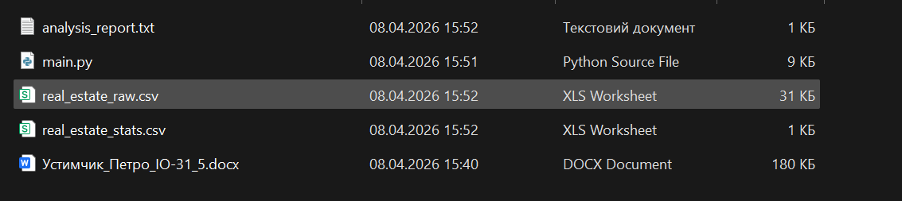

Проєкт реалізовано мовою програмування Python та складається з основного програмного файлу і файлів результатів, які формуються після виконання програми.
Основним файлом програми є main.py, який містить програмний код для виконання web-scraping даних з платформ продажу нерухомості, обробки отриманої інформації, класифікації об’єктів за категоріями та виконання агрегованого аналізу. У цьому файлі реалізовано всі етапи алгоритму: отримання HTML-сторінок, парсинг даних, фільтрація оголошень, категоризація об’єктів нерухомості та формування статистичних показників.
Файл real_estate_raw.csv містить зібрані дані оголошень нерухомості після web-scraping та попередньої обробки. У цьому файлі зберігається інформація про платформу, назву оголошення, опис, ціну, регіон та категорію об’єкта.
Файл real_estate_stats.csv містить результати агрегованого аналізу даних. У ньому представлено статистичну інформацію за кожною категорією нерухомості, зокрема кількість пропозицій, середню, мінімальну та максимальну ціну.
Файл analysis_report.txt містить текстовий звіт із результатами порівняльного аналізу пропозицій нерухомості між різними категоріями.

3.4. Результати роботи програми відповідно до завдання;
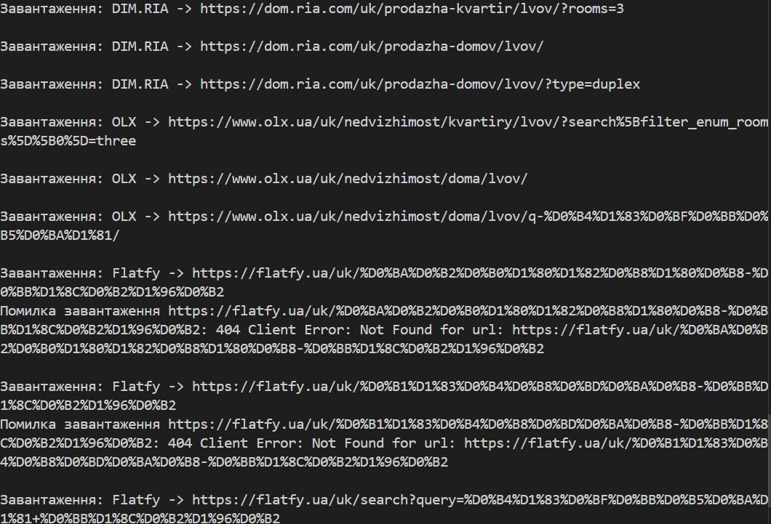

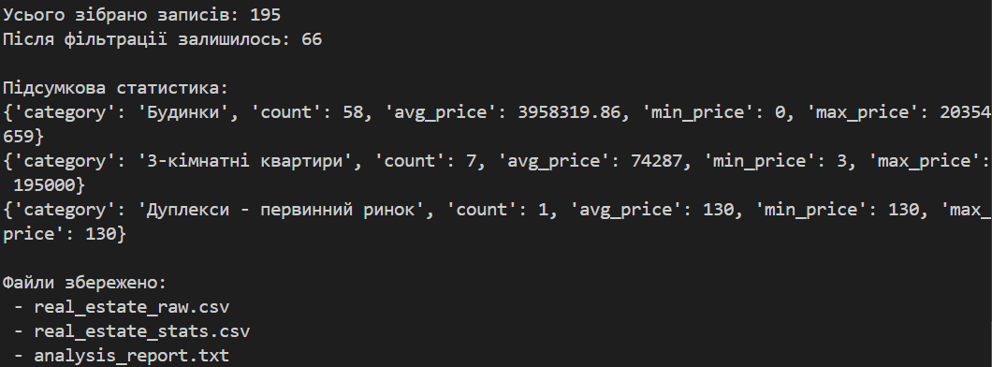
Дані з файлу real_estate_stats:

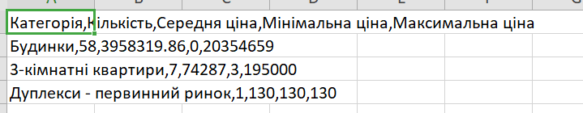
3.5. Програмний код, що забезпечує отримання результату:

import requests
from bs4 import BeautifulSoup
import re
import csv
from statistics import mean

HEADERS = {
"User-Agent": "Mozilla/5.0"
}
REGION = "Львів"
URLS = {
"DIM.RIA": [
# 3-кімнатні квартири
"https://dom.ria.com/uk/prodazha-kvartir/lvov/?rooms=3",
# будинки
"https://dom.ria.com/uk/prodazha-domov/lvov/",
# дуплекси
"https://dom.ria.com/uk/prodazha-domov/lvov/?type=duplex"
],
"OLX": [
# 3-кімнатні квартири
"https://www.olx.ua/uk/nedvizhimost/kvartiry/lvov/?search%5Bfilter_enum_rooms%5D%5B0%5D=three",
# будинки
"https://www.olx.ua/uk/nedvizhimost/doma/lvov/",
# дуплекси
"https://www.olx.ua/uk/nedvizhimost/doma/lvov/q-%D0%B4%D1%83%D0%BF%D0%BB%D0%B5%D0%BA%D1%81/"
],
"Flatfy": [
# квартири
"https://flatfy.ua/uk/%D0%BA%D0%B2%D0%B0%D1%80%D1%82%D0%B8%D1%80%D0%B8-%D0%BB%D1%8C%D0%B2%D1%96%D0%B2",
# будинки
"https://flatfy.ua/uk/%D0%B1%D1%83%D0%B4%D0%B8%D0%BD%D0%BA%D0%B8-%D0%BB%D1%8C%D0%B2%D1%96%D0%B2",
# дуплекси
"https://flatfy.ua/uk/search?query=%D0%B4%D1%83%D0%BF%D0%BB%D0%B5%D0%BA%D1%81+%D0%BB%D1%8C%D0%B2%D1%96%D0%B2"
]
}
def fetch_html(url):
try:
response = requests.get(url, headers=HEADERS, timeout=15)
response.raise_for_status()
return response.text
except requests.RequestException as e:
print(f"Помилка завантаження {url}: {e}")
return None
def extract_price(text):
if not text:
return None
text = text.replace(" ", "").replace("\xa0", "")
match = re.search(r"(\d[\d\s]*)", text)
if match:
number = re.sub(r"[^\d]", "", match.group(1))
if number.isdigit():
return int(number)
return None
def classify_category(title, description):
full_text = f"{title} {description}".lower()
if "3-кім" in full_text or "3 кім" in full_text or "3к" in full_text:
return "3-кімнатні квартири"
if "дуплекс" in full_text:
if (
"первин" in full_text
or "новобуд" in full_text
or "від забудовника" in full_text
or "здача" in full_text
or "новий" in full_text
):
return "Дуплекси - первинний ринок"
return "Дуплекси"
if "будинок" in full_text or "house" in full_text or "котедж" in full_text:
return "Будинки"
return "Інше"
def parse_cards_generic(html, platform):
soup = BeautifulSoup(html, "html.parser")
items = []
# набір можливих контейнерів
card_selectors = [
"article",
"div[data-cy='l-card']",
"div.realty-item",
"div.css-1sw7q4x",
"div[data-testid='listing-grid'] div",
"section div"
]
cards = []
for selector in card_selectors:
found = soup.select(selector)
if len(found) >= 5:
cards = found
break
for card in cards[:80]:
text = card.get_text(" ", strip=True)
if len(text) < 30:
continue
# заголовок
title = ""
title_tag = (
card.find(["h1", "h2", "h3", "h4"])
or card.find("a")
)
if title_tag:
title = title_tag.get_text(" ", strip=True)
# опис
description = text
# ціна
price = extract_price(text)
# регіон
location = ""
if REGION.lower() in text.lower():
location = REGION
category = classify_category(title, description)
items.append({
"platform": platform,
"title": title,
"description": description,
"price": price,
"location": location,
"category": category
})
return items
def scrape_platform(platform_name, urls):
all_items = []
for url in urls:
print(f"\nЗавантаження: {platform_name} -> {url}")
html = fetch_html(url)
if not html:
continue
items = parse_cards_generic(html, platform_name)
all_items.extend(items)
return all_items
def filter_needed_categories(data):
allowed = {
"3-кімнатні квартири",
"Будинки",
"Дуплекси - первинний ринок"
}
result = []
for item in data:
if item["category"] in allowed:
result.append(item)
return result
def aggregate_by_category(data):
stats = {}
for item in data:
category = item["category"]
if category not in stats:
stats[category] = {
"count": 0,
"prices": []
}
stats[category]["count"] += 1
if item["price"] is not None:
stats[category]["prices"].append(item["price"])
final_stats = []
for category, values in stats.items():
prices = values["prices"]
final_stats.append({
"category": category,
"count": values["count"],
"avg_price": round(mean(prices), 2) if prices else 0,
"min_price": min(prices) if prices else 0,
"max_price": max(prices) if prices else 0
})
return final_stats
def save_raw_data(data, filename="real_estate_raw.csv"):
with open(filename, "w", encoding="utf-8", newline="") as f:
writer = csv.writer(f)
writer.writerow(["Платформа", "Назва", "Опис",
"Ціна", "Регіон", "Категорія"])
for item in data:
writer.writerow([
item["platform"],
item["title"],
item["description"],
item["price"],
item["location"],
item["category"]
])
def save_stats(stats, filename="real_estate_stats.csv"):
with open(filename, "w", encoding="utf-8", newline="") as f:
writer = csv.writer(f)
writer.writerow(["Категорія", "Кількість", "Середня ціна",
"Мінімальна ціна", "Максимальна ціна"])
for row in stats:
writer.writerow([
row["category"],
row["count"],
row["avg_price"],
row["min_price"],
row["max_price"]
])
def save_report(stats, filename="analysis_report.txt"):
with open(filename, "w", encoding="utf-8") as f:
f.write("Порівняльний аналіз пропозицій нерухомості\n")
f.write(f"Регіон: {REGION}\n\n")
for row in stats:
f.write(f"Категорія: {row['category']}\n")
f.write(f"Кількість пропозицій: {row['count']}\n")
f.write(f"Середня ціна: {row['avg_price']}\n")
f.write(f"Мінімальна ціна: {row['min_price']}\n")
f.write(f"Максимальна ціна: {row['max_price']}\n")
f.write("-" * 40 + "\n")
def main():
print("=== АНАЛІЗ ПРОПОЗИЦІЙ НЕРУХОМОСТІ ===")
all_data = []
for platform_name, urls in URLS.items():
platform_data = scrape_platform(platform_name, urls)
all_data.extend(platform_data)
print(f"\nУсього зібрано записів: {len(all_data)}")
filtered_data = filter_needed_categories(all_data)
print(f"Після фільтрації залишилось: {len(filtered_data)}")
stats = aggregate_by_category(filtered_data)
print("\nПідсумкова статистика:")
for row in stats:
print(row)
save_raw_data(filtered_data)
save_stats(stats)
save_report(stats)
print("\nФайли збережено:")
print(" - real_estate_raw.csv")
print(" - real_estate_stats.csv")
print(" - analysis_report.txt")
if __name__ == "__main__":
main()

IV. Висновки.

У ході виконання лабораторної роботи було розроблено програмний скрипт для автоматичного збору та аналізу даних з веб-платформ продажу нерухомості за допомогою технології web-scraping. Програма здійснює отримання HTML-сторінок, парсинг даних оголошень, фільтрацію інформації та класифікацію об’єктів за категоріями: трьохкімнатні квартири, будинки та дуплекси первинного ринку.
На основі отриманих даних було виконано агрегування статистичних показників, зокрема підрахунок кількості пропозицій та аналіз цін у різних категоріях. Результати роботи програми збережено у файлах, що дозволяє виконувати подальший аналіз та порівняння ринку нерухомості.
Таким чином, у роботі було продемонстровано практичне застосування методів web-scraping для збору та аналізу інформації з інтернет-ресурсів.

Репозиторій з кодом:

